**Bijlage: Huizenjacht Naam: ___________________**

|  |  |
| --- | --- |
| **Belang** | Nog een paar jaar en je hebt je Veehouderij diploma behaald. Misschien ga je verder studeren of ga je aan het werk. Maar uiteindelijk gaat (bijna) iedereen op zichzelf wonen. Maar wat zijn nu realistische huizenprijzen? En hoeveel spaargeld heb je hiervoor nodig? Wat is handig huren of kopen? Sommige mensen krijgen een huis maar het is goed om te weten wat ‘normaal’ is in de maatschappij. En wat betalen je ouders nu? |
| **Leerdoel** | * Je leert de waarde van diverse huizen in te schatten. |
| **(Sub)doelen** | * Je leert wat het kost om een huis te kopen of te huren. * Je leert enkele termen die gebruikt worden bij de bank. * Je leert welke maandkosten je hebt om je huis te financieren. * Je leert hoeveel je moet sparen om je dromen te financieren. * Je leert dit in Excel te bereken. |
| **Voorbereiding** | Je zoekt 3 huizen op internet in de buurt waar jij graag wilt wonen. Hiermee gaan we rekenen.   1. Je droomhuis 2. Een realistisch huis 3. Een huurhuis |
| **Opdracht** | Maak de opdrachten op dit werkblad en bespreek deze klassikaal na. |

**Opdracht 1: Financiering**

Als je naar de bank gaat omdat je geld wilt lenen voor het kopen van een huis krijg je veel (moeilijke) termen te horen. Enkele termen zullen we hier bespreken.

Wat betekenen de volgende termen:

1. **Financiering**
2. **Hypotheek**
3. **Rente**
4. **Aflossing**
5. **Aflossingstermijn**
6. **Hypotheekvorm**

**Opdracht 2: Hypotheekvormen**

Je moet bij het kopen van een huis dus rente betalen en aflossing. Hoe je dat doet spreek je af met de bank. Je kunt bij de bank kiezen voor een of meerdere hypotheekvormen. Hieronder enkele hypotheekvormen. Wat betekenen deze?

1. **Aflossingsvrije hypotheek:**
2. **Annuïteitenhypotheek:**

[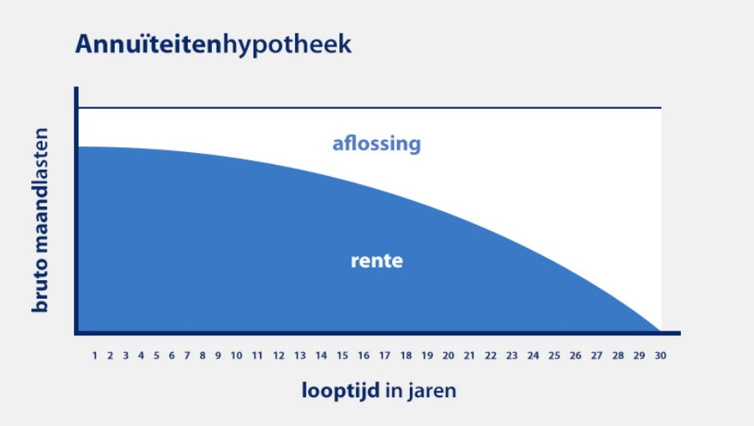](https://www.google.nl/url?sa=i&rct=j&q=&esrc=s&source=images&cd=&cad=rja&uact=8&ved=2ahUKEwiWlbTqsfTfAhUPZ1AKHY-KAs8QjRx6BAgBEAU&url=https%3A%2F%2Fwww.hypotheker.nl%2Fbegrippenlijst%2Fhypotheek-afsluiten%2Fannuiteitenhypotheek%2F&psig=AOvVaw0DTUOts7NC8rqkDQcx0jTw&ust=1547799804836157)

1. **Lineaire hypotheek**

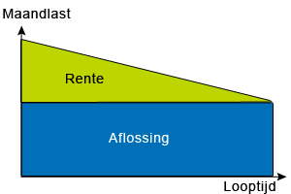

**[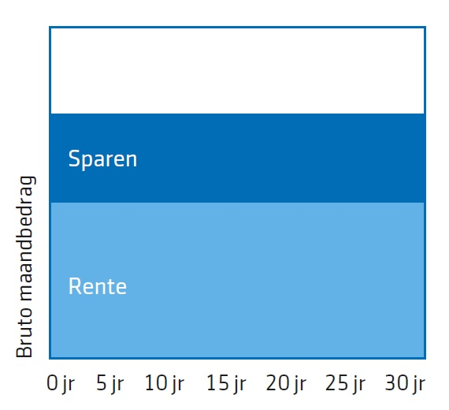](https://www.google.nl/url?sa=i&rct=j&q=&esrc=s&source=images&cd=&cad=rja&uact=8&ved=2ahUKEwiJlLnHsvTfAhVFYlAKHQxXBmcQjRx6BAgBEAU&url=https%3A%2F%2Fwww.aegon.nl%2Fparticulier%2Fhypotheek%2Fbankspaarhypotheek&psig=AOvVaw16WO--tAmb0gvHULmRI59G&ust=1547799992793660)**

1. **Spaarhypotheek**

[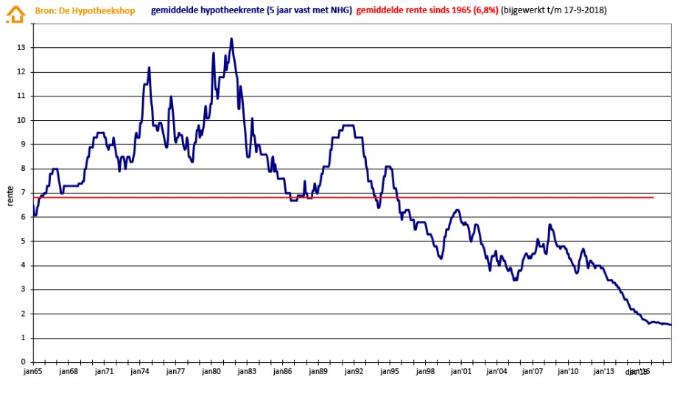](https://www.google.nl/url?sa=i&rct=j&q=&esrc=s&source=images&cd=&cad=rja&uact=8&ved=2ahUKEwituqXSw_TfAhWGJVAKHbKPBUkQjRx6BAgBEAU&url=https%3A%2F%2Fwww.hypotheekshop.nl%2Fhistorische-rente-ontwikkelingen&psig=AOvVaw1WoDvt1gUNPtTp9CaH7iiN&ust=1547804598110634)**Opdracht 3: Hypotheekrente**

De [hypotheekrente](https://www.hypotheekrente.nl/hypotheekbegrippen/hypotheekrente/) wordt bij het afsluiten van de [hypotheek](https://www.hypotheekrente.nl/hypotheekbegrippen/hypotheek/) voor een bepaalde periode afgesproken (bijvoorbeeld voor 5 of 10 jaar). Na deze periode wordt de [rente](https://www.hypotheekrente.nl/hypotheekbegrippen/rente/) op de opnieuw bepaald en aangepast aan de dan geldende rentestand.

1. **Hoe hoog is de hypotheekrente in Nederland geweest? En wanneer?**
2. **Wat is het voordeel om de rente voor een langere periode vast te zetten?**
3. **Wat is het voordeel om de rente niet vast te zetten en dus een variabele rente te betalen.**
4. **Zoek op internet de huidige rentestanden op voor:**

|  |  |
| --- | --- |
| **Variabele rente** |  |
| **5 jaar vast** |  |
| **10 jaar vast** |  |
| **20 jaar vast** |  |

1. **Bereken je maandlasten voor jouw toekomstige huis en verwerk deze in je verslag.**